臺北市110學年度國民小學閩南語文教學人員教學專業培訓 - 回流課程
實施計畫
一、依據
- 臺北市110學年度國民中小學推動本土教育整體推動方案工作計畫。
- 臺北市國教輔導團語文領域本土語文輔導小組110年度工作計畫。
二、目的
- 因應108新課綱實施，培養教學支援人員本土語文素養導向教學知能。
- 提供教師本土語文教學新知與吸收活動設計的能力。
- 培養教師對本土語文教材教法研發與教學活動設計的能力。
- 鼓勵教師體驗本土文化之美，提升教學興趣與研究成效。
三、辦理單位：
- 主辦單位：臺北市政府教育局
- 承辦單位：臺北市萬華區大理國民小學
- 協辦單位：臺北市本土語文教學工作小組、臺北市語文領域本土語文輔導小組
四、因應中央流行疫情指揮中心公布之疫情警戒標準相關規定，為防止群聚可能產生之疫情擴散，此研習依疫情狀況改為全程線上同步教學形式，不舉辦任何實體課程。
此次研習採用Google meet平台進行線上同步教學，學員參與方式請依報名時提供之google帳號，於研習前10分鐘，逕入帳號行事曆中點選會議行程的meet視訊會議，即可加入。本研習會議室(線上教室)依報名結果採預約邀請方式，不另行公告會議室代碼。如研習前三天仍未收到郵件通知，或行事曆上仍未出現本會議行程，請洽承辦人大理國小陳老師：2306-4311 分機1202。
五、研習對象
臺北市公私立國民小學現職閩南語教師及現職教學支援工作人員
六、研習時間：111年7月13日至7月15日
八、報名方式

於111年7月7日(星期四)下午4點前，逕至此表單填寫報名資訊：https://forms.gle/vMwr7YaCxadp5kJW6，或是掃描此QR code也可連結至報名表單：
採自由報名，各校沒有名額限制，但為增進課程品質及受限線上會議室容納人數，依報名先後順序共錄取90人。
九、研習內容及講座
研習內容以教育部國民小學閩南語文教學人員教學專業培訓-回流課程架構進行安排，講師群由臺北市國教輔導團本土語文輔導小組閩南語專長之兼任輔導員擔任。
十、線上同步教學說明：請自行於研習課程開始日前自行做好相關事前準備：
（一）硬體設備：請自行準備電腦、筆記型電腦或平板電腦等載具，並需要視訊鏡頭、麥克風、耳機等上課用設備，也請確保載具電力充足。不建議使用手機進行課程(因螢幕大小、教學課程時進行活動、載具電量、臨時有人聯繫您……等考量)。
（二）網路：線上同步課程期間載具需全程連接網路，請確保您的網路順暢穩定。
（三）軟體及其他：本研習使用google meet進行線上同步教學，請各校協助建立所屬教師之教育版google帳號，指導google meet相關操作使用，於報名時將報名者電子信箱一起附在報名資料中，線上課程會議邀請將寄到報名時填寫的電子信箱。
（四）為增進課程品質，請於課程進行期間全程開啟視訊鏡頭，以利課程講師掌握課堂進行情況及了解每位學員的上課參與情形。也請您於課程前將您的視訊鏡頭範圍中可能會對課程進行造成干擾的事物及狀況先排除掉。
（五）為利工作人員掌握研習員出席情形，請於線上課程期間將您的顯示名稱改為中文全名，更改方式請參考附件。
（六）線上會議室容納人數有限，因研習錄取人數逼近線上會議室最大容納人數上限，如果有成功報名以外的老師先進入會議室占了人數，將導致成功報名的老師無法加進會議室。為確保成功報名老師研習相關權益，請不要將會議代碼分享給其他沒有成功報名的老師。若成功報名的老師無法加進會議室的情形發生，工作人員將依會議室顯示名稱，將學員名單以外的人員移出會議室。
（七）為尊重課程講師之線上課程著作權、講師及參與學員之肖像及聲音語言之隱私權，禁止自行於課程時攝(錄)影(音)、翻拍或重製等行為。
九、課程時程表
 | 7月13日  星期三 | 7月14日  星期四 | 7月15日  星期五
08:40-09:00 | 報到
09:00-12:00 | 線上文化桃花源 - (賞析與實作)  黃永城主任 | 線上班級經營有妙招  許沛琳老師 | 素養導向教學實作-線上線下混成(一)  陳雅菁老師、黃永城主任、  許沛琳老師
12:00-13:00 | 午休
13:00-16:00 | 線上聽力與口說攻略(含評量)  林品妏老師 | 線上閱讀與寫作攻略(含評量)  陳雅菁老師 | 素養導向教學實作-線上線下混成(二)  陳雅菁老師、黃永城主任、  許沛琳老師
16:00- | 賦歸

十、研習時數：全程參與者核發18小時研習時數證明，如報名者有本市教師在職研習網帳號，也請自行上網報名此刻程以利核發研習時數。未全程參與者，由承辦學校核實發予研習時數證明。
十、研習經費：由臺北市政府教育局相關經費支應。
十一、預期成果：透過研習進修、實作分享與經驗交流增進教師本土語言教學專業知能成長。
十二、研習注意事項：
（一）全程參與研習之教師，由承辦學校依規定核給18小時研習時數證明。
（二）如遇自然災害或不可抗力之因素，依照行政院人事行政局公告辦理停班停課相關事宜，後續補課問題，將另行於學校網頁上公告通知，恕不個別通知。
十三、其他：相關工作人員加班時數不受每月20小時之限制。
十四、獎勵：本土語言教學研習承辦學校有功人員，由臺北市政府教育局從優敘獎。
十五、本計畫陳臺北市政府教育局核可，核撥經費後實施，修正時亦同。

附件：更改會議室顯示名稱方式
1. 登入您要參加研習的google帳戶後，於google首頁點擊右上角大頭貼後，點擊「管理你的google帳戶」。
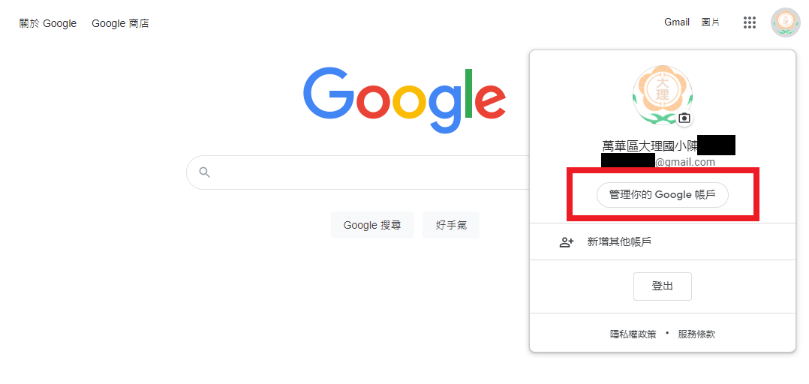
2. 點選左側「個人資訊」欄位後，點擊基本資訊的「名稱」欄位。
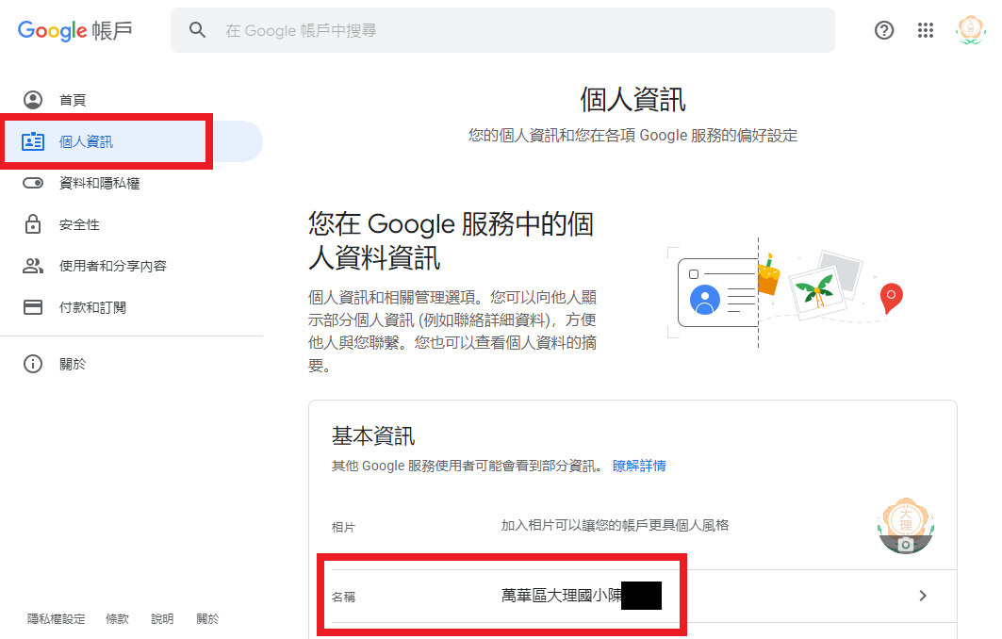
3. 點選名稱右邊的鉛筆圖示後，將「名稱」改為您的中文全名後，按下儲存即可。


